Ratkaise kuvioista x tai α (pyöristä vastaus 1 desimaalin tarkkuuteen)

1.

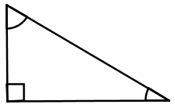

5,4 cm

x

65°

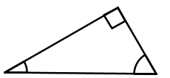2.

x

35°

8,3 cm

5,3 cm

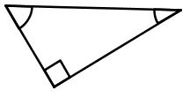3.

α

4,7 cm

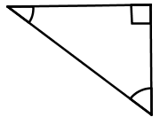4.

x

51°

4,3 cm

Ratkaise kuvioista x tai α (pyöristä vastaus 1 desimaalin tarkkuuteen)

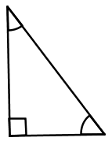5.

32°

x

11,0 cm

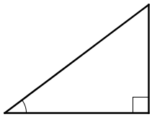6.

6,2 cm

α

4,5 cm

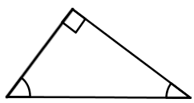7.

x

64°

15,8 cm

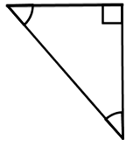8.

6,0 cm

8,3 cm

α

Ratkaise kuvioista x tai α (pyöristä vastaus 1 desimaalin tarkkuuteen)

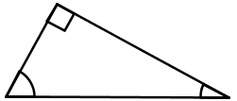9.

x

73°

12,5 cm

10.



57°

x

7,6 cm

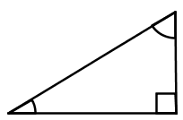11.

67°

1,7 cm

x

12.

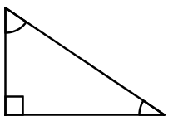

38°

6,9 cm

x

Ratkaise kuvioista x tai α (pyöristä vastaus 1 desimaalin tarkkuuteen)

13.

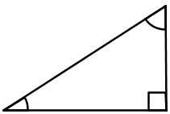

6,9 cm

α

2,8 cm

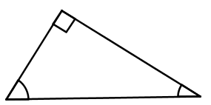14.

5,5 cm

58°

x

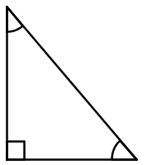

15.

29°

x

12,1 cm

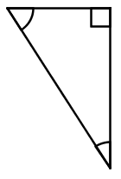16.

12,3 cm

x

14°

1. x=12,8cm 2. x=4,8cm 3. α=62,5° 4. x=5,3cm 5. x=20,8cm 6. α=43,5° 7. x=6,9cm 8. α=35,9°

9. x=12,0cm 10. x=9,1cm 11. x=4,4cm 12. x=5,4cm 13. α=23,9° 14. x=6,5cm 15. x=21,8cm 16. x=11,9cm